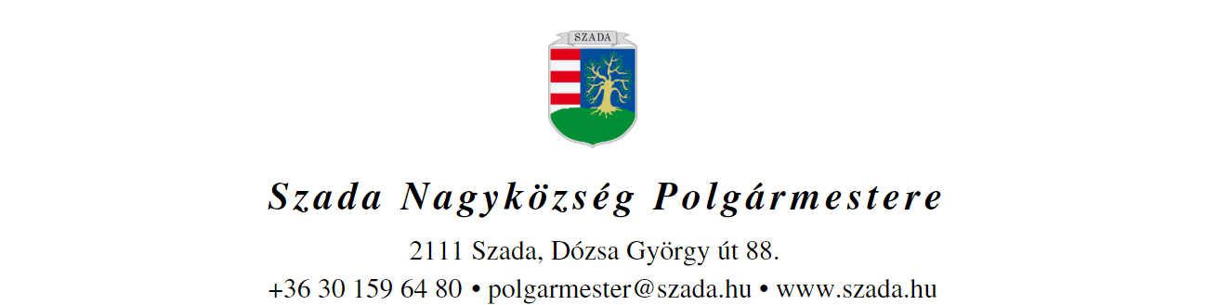

Ikt.sz.: H/…/2021. Előterjesztés száma: 99/2021.
ELŐTERJESZTÉS
a Képviselő-testület 2021. szeptember 30-i rendes ülésére

Előterjesztés tárgya: | A 2022/2023. tanévre vonatkozó általános iskolai felvételi körzethatár kijelölésével kapcsolatos önkormányzati vélemény
Előterjesztő: | Pintér Lajos polgármester
Előkészítette: | Wilk Andrea  HR-referens
Szakmai szempontból ellenőrizte: | Dr. Jenei László András  törvényességi szakreferens
Pénzügyi szempontból ellenőrizte: | Vargáné Kurfis Erika  pénzügyi osztályvezető
Jogi, törvényességi szempontból ellenőrizte: | Dr. Jenei László András  törvényességi szakreferens
Törvényességért felelős: | Dr. Finta Béla jegyző
Tárgyalja: | Humánügyi Bizottság
Egyeztetve, tájékoztatva: | Szathmáryné Szabó Zsuzsa megbízott intézményvezető
Javasolt meghívott:
Az elfogadásához szükséges szavazattöbbség: | egyszerű szavazattöbbség
Az előterjesztés zárt kezelését kérjük | igen  nem

VEZETŐI ÖSSZEFOGLALÓ

A nemzeti köznevelésről szóló 2011. évi CXC. törvény (továbbiakban: Nkt.) 50. § (8) bekezdése értelmében a területileg illetékes tankerületi központ meghatározza és közzéteszi az iskolák felvételi körzetét, továbbá a pedagógiai szakszolgálatot ellátó intézmény működési körzetét. A felvételi körzetek megállapításához a területileg illetékes tankerületi központnak be kell szereznie az érdekelt települési önkormányzatok véleményét.

Az Nkt. mellett a nevelési-oktatási intézmények működéséről és a köznevelési intézmények névhasználatáról szóló 20/2012. (VIII. 31.) EMMI rendelet (a továbbiakban: R.) 24. §-a tartalmaz rendelkezéseket.
- A 24. § (1) bekezdés alapján a felvételi körzetek megállapításához minden év október 15. napjáig beszerzi az illetékességi területén található települési önkormányzatok véleményét, amely tartalmazza a település jegyzőjének nyilvántartásában szereplő, a településen lakóhellyel, ennek hiányában tartózkodási hellyel rendelkező hátrányos helyzetű, általános iskolába járó gyermekek létszámát intézményi és tagintézményi bontásban.
- Ezt követően az illetékes tankerületi központ december 1-jéig tájékoztatja a települési önkormányzatokat, az illetékességi területén működő általános iskolákat, valamint az Nkt. 50. § (10) bekezdése szerinti esetben a nemzetiségi önkormányzatot a kijelölt körzetek tervezetéről.
- Ugyanezen jogszabályi hely (1a) bekezdése alapján a települési önkormányzat a véleményéről, az Nkt. 50. § (10) bekezdése szerinti esetben a nemzetiségi önkormányzat az egyetértéséről vagy körzethatár módosítását kezdeményező javaslatáról február 15. napjáig tájékoztatja az illetékes tankerületi központot.

Jelen véleménynek tehát tartalmaznia kell a település jegyzőjének nyilvántartásában szereplő, a településen lakóhellyel, ennek hiányában tartózkodási hellyel rendelkező hátrányos helyzetű, általános iskolába járó gyermekek létszámát intézményi és tagintézményi bontásban. A jegyzői nyilvántartásban jelenleg nem szerepel Szadán lakóhellyel, tartózkodási hellyel rendelkező hátrányos helyzetű, általános iskolába járó gyermek.
A R. 24. § (3) bekezdése értelmében nem jelölhető ki kötelező felvételt biztosító iskolának az az általános iskola, amely körzetének kialakításánál a hátrányos helyzetű gyermekek körzeti aránya túllépésére vonatkozó rendelkezés nem tartható meg, feltéve, hogy a hátrányos helyzetű tanulók körzeti aránya elérné az ötven százalékot, és egyébként a település többi iskolája elégséges férőhellyel rendelkezik a település összes tanköteles tanulójának felvételéhez. Az elégséges férőhelyek meglétét az iskola alapító okiratában, szakmai alapdokumentumában meghatározott maximális tanulói létszám alapján kell megállapítani.
A fentiek alapján az Önkormányzatnak a következő kérdéskör tekintetében szükséges állást foglalnia:
- a 2021/2022. tanévre meghatározott általános iskolai körzethatár (Szada teljes közigazgatási területe tekintetében a Szadai Székely Bertalan Általános Iskola) változtatás nélkül elfogadható-e, vagy
- javasolja annak változtatását.

Fentiek alapján az alábbi határozati javaslatot terjesztem a tisztelt Képviselő-testület elé.

HATÁROZATI JAVASLAT

…/2021. (IX. 30.) KT-határozat

1. Szada Nagyközség Önkormányzat Képviselő-testülete a 2022/2023-es tanévre vonatkozó iskolai felvételi körzet meghatározásához
- tájékoztatja a Dunakeszi Tankerületi Központot, hogy a jegyzői nyilvántartásban jelenleg nem szerepel Szadán lakóhellyel, tartózkodási hellyel rendelkező hátrányos helyzetű általános iskolába járó gyermek;

- a nevelési-oktatási intézmények működéséről és a köznevelési intézmények névhasználatáról szóló 20/2012. (VIII. 31.) EMMI rendelet 24. § (1) bekezdésében meghatározott véleményezési jogkörében eljárva a javasolt köznevelési intézmény Szada teljes közigazgatási területe tekintetében a Szadai Székely Bertalan Általános Iskola (2111 Szada, Dózsa György út 63.).
.

Határidő: 2021. október 15.
Felelős: polgármester

